Aide à la rédaction de CCTP

Parquets
Pose flottante – NF DTU 51.11

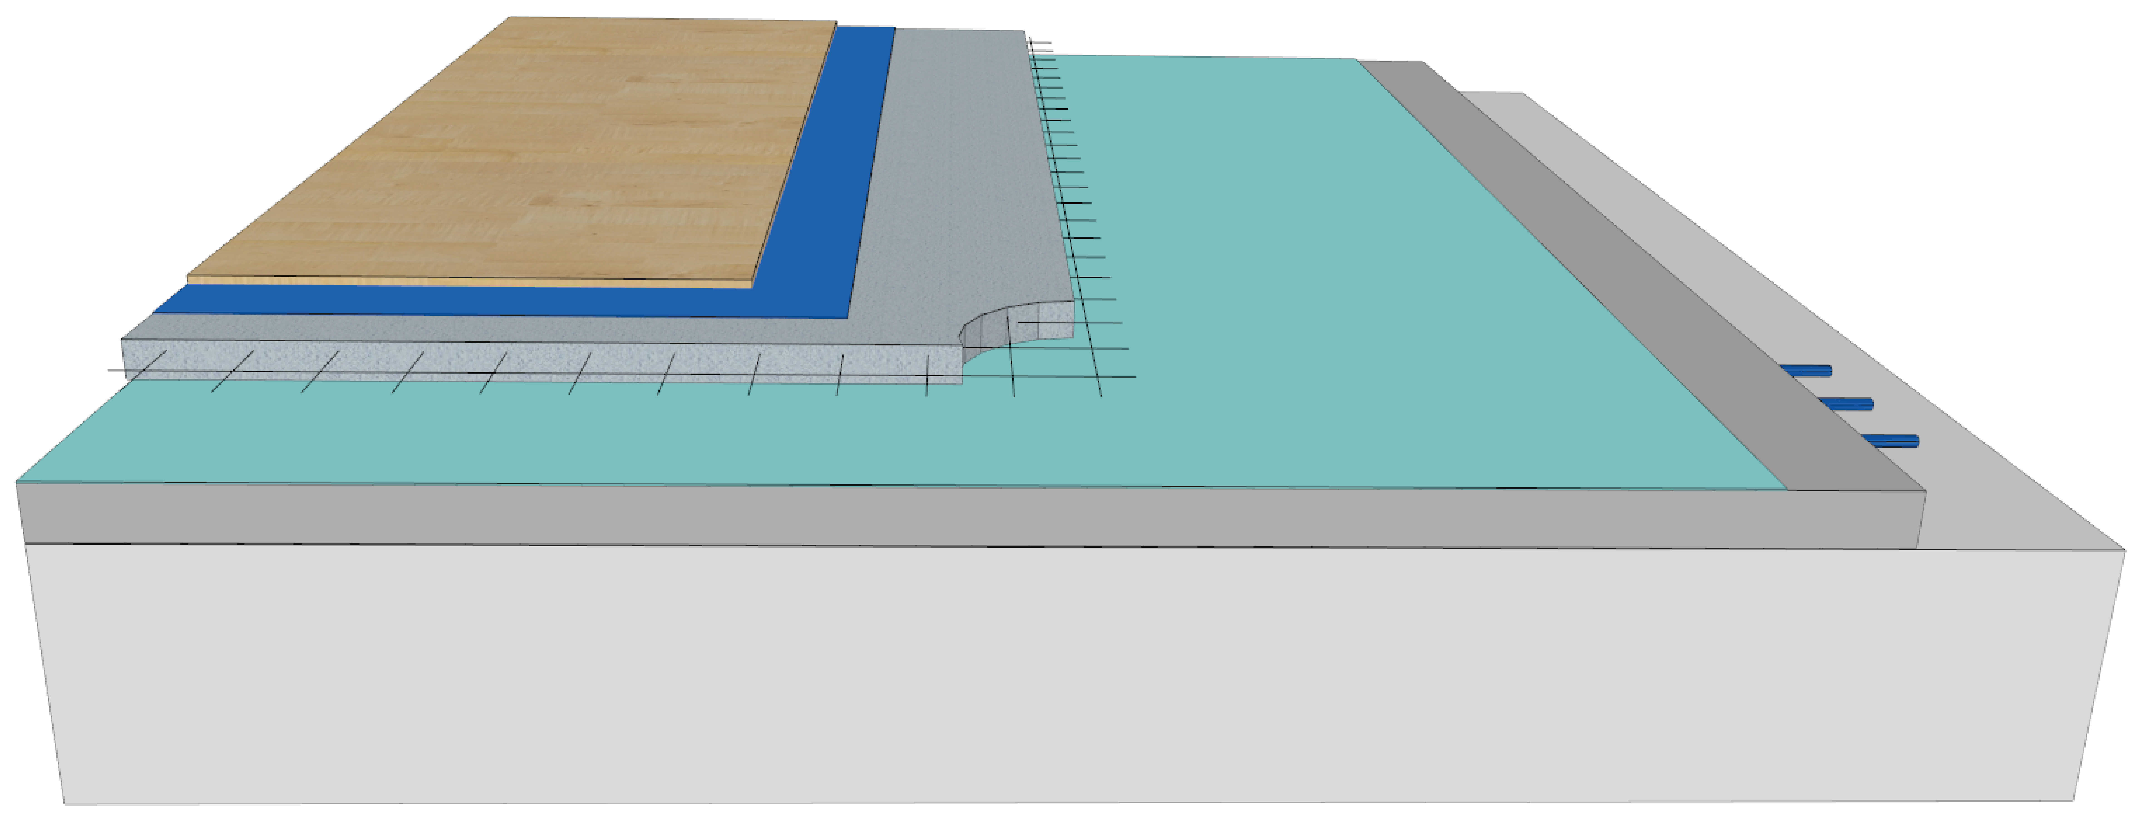

03/11/2020

SOMMAIRE

A. Dispositions de coordination avec les autres entreprises et intervenants 3
B. Locaux de dépôt pour approvisionnement sur chantier 3
C. Conditions de mise en œuvre du parquet 3
D. Conditions d’hygrométrie du local 4
E. Eléments à prendre en compte lors de la rédaction de CCTP Parquet collé 4
F. Mise en œuvre sur sol chauffant 5
G. Travaux ne faisant pas partie du marché 5

  - Dispositions de coordination avec les autres entreprises et intervenants

- Lors de son étude, l'entrepreneur doit vérifier que les réservations prévues par le maître d'œuvre correspondent au type de parquet choisi.
- Il doit être associé, en ce qui le concerne, à l'établissement et à la mise à jour du planning des travaux.

- Le maître d'ouvrage ou son représentant fait connaître à l'entrepreneur la date à laquelle l'état du chantier permettra de commencer les travaux. Il appartient au maître d'ouvrage ou son représentant de s'assurer que les conditions de chantier définies à l'article 6 de la norme NF DTU 51.11 P1-1 sont toutes remplies, notamment celles relatives à la teneur en humidité des supports.

- Si l'entrepreneur constate que les conditions des articles 6 et 7 de la norme NF DTU 51.11 P1-1 ne sont pas remplies ou que les conditions d'exécution en fonction de l'état hygrométrique de l'air ambiant (voir 6.5 et 6.6 de la norme NF DTU 51.11 P1-1) ainsi que celles précédant la réception exigent soit un séchage, soit un chauffage des locaux, il en informe par écrit le maître d'ouvrage et sursoit à toute exécution, tant que les conditions requises ne sont pas remplies.

- Les frais correspondant au séchage ou au chauffage des locaux sont répartis dans les conditions prévues par la norme NF P 03-001 .

  - Locaux de dépôt pour approvisionnement sur chantier

Sauf disposition contraire des Documents Particuliers du Marché (DPM), la mise à la disposition de l'entrepreneur des locaux nécessaires au stockage des éléments de parquet et fournitures nécessaires à leurs poses sur chantier (voir 6.1 de la norme NF DTU 51.11 P1-1 et les opérations éventuelles de séchage, de maintien en état de siccité et de chauffage de ces locaux, sont à la charge du maître d'ouvrage.

  - Conditions de mise en œuvre du parquet

En complément des dispositions fixées au paragraphe 6.3 et des notices d’utilisation fournies par les différents fabricants, la pose du parquet contrecollé ne doit être effectuée que si les conditions ci-après sont toutes satisfaites dans les locaux à revêtir et les locaux avoisinants :

- Séchage suffisant du gros œuvre, des enduits et des raccords (taux d'humidité des maçonneries et enduits au plus égal à 5 %) ;
- Travaux de mise en œuvre terminés pour le carrelage et les revêtements durs scellés ou collés ;
- Vitrages posés et mise à l'abri des intempéries des pièces à revêtir;
- Vérification de l'étanchéité des installations sanitaires et de chauffage ;
- Température des locaux ≥ 15 °C avec maintien de la température et ventilation des locaux ;
- Première mise en chauffe du plancher pour les sols chauffants (voir paragraphe 5.7) ;
- Pour les parquets contrecollés finis en usine : outre les précautions ci-dessus, constatées par les réceptions correspondantes, tous les travaux de peinture et de nettoyage doivent être terminés à l'exclusion de ceux concernant les plinthes.
- Il convient que les installations de VMC restent en fonctionnement permanent.
- Il y a lieu de mettre en place dans les locaux d’accès direct depuis l’extérieur, un dispositif permanent de protection contre les apports d’humidité et les apports abrasifs et salissants au passage de l’ouvrant accédant dans le local ; ce dispositif doit être dimensionné comme suit : largeur au moins égale à celle de l'ouvrant et longueur (profondeur) d'au moins 1,50 m.

  - Conditions d’hygrométrie du local

Les parquets conformes à la présente partie de ce document sont destinés à des locaux secs, correspondant à la classe de service 1 de l’Eurocode 5 (NF EN 1995-1-1), où l'humidité relative de l'air est en moyenne voisine de 50 %.

Compte tenu du taux d'humidité auquel ils sont livrés, leur mise en œuvre ne doit être entreprise que si l'air ambiant est à un état hygrométrique compris entre 40 % et 60 % (voir également le paragraphe 6.7). À défaut, sauf conditions climatiques particulières, on doit faire procéder à une déshumidification des locaux par préchauffage et à une ventilation (voir NF DTU 51.11 P2).

Le cas échéant, le maître d'ouvrage peut faire procéder à une déshumidification des locaux par préchauffage et ventilation.

NOTE 1 Le maintien de la température et de l'hygrométrie des locaux ne relève pas des travaux du présent lot, voir NF DTU 53.1 P2.

Lorsque des conditions climatiques particulières (par exemple hors métropole) ne permettent pas d'obtenir un taux de 40 % à 60 %, il faut approvisionner des parquets ou à défaut les stabiliser à une humidité correspondant à celle des locaux où ils seront mis en œuvre. L'humidité ambiante du local au moment de la pose doit être aussi proche que possible de celle du local à l'utilisation.
Cette dérogation ne s’applique pas aux planchers chauffants.

  - Eléments à prendre en compte lors de la rédaction de CCTP Parquet collé

Les travaux de revêtement de sol bois parquet collé objets du présent marché comprennent :

Sauf dispositions contraires des Documents particuliers du marché, les travaux de parquets contrecollés et revêtements à placage bois comprennent : la fourniture et la pose des lames et panneaux de parquet, entrant dans la composition même de l'ouvrage ainsi que celle des éléments ou matériaux de collage ;
- La fourniture et la pose des sous-couches ;
- La fourniture et la mise en œuvre du ravoirage, s'il est nécessaire ;
- Le nettoyage du sol parqueté ;
- La protection des parquets vernis en usine.

Peuvent faire partie des travaux, sur dispositions portées dans les documents du marché : la confection des supports en bois ou en panneaux dérivés du bois (voir 6.3.1 de la norme NF DTU
51.11 P1-1 ;
- L’habillage éventuel des jeux de dilatation du parquet et des joints de dilatation du bâtiment ;
- La fourniture et la pose des plinthes et des seuils ;
- La vitrification complémentaire éventuelle ;
- La protection spécifique du parquet après pose, en particulier pour le passage d'autres corps d'état si
- Le parquet fini sur chantier.

  - Mise en œuvre sur sol chauffant

- Dispositions communes aux travaux sur sol chauffant

- Les sols doivent avoir été exécutés conformément à la norme NF P 52-307 (NF DTU 65.14), ou au Cahier CSTB n° 3606 « Chauffage par plancher rayonnant électrique — Cahier des prescriptions techniques communes — CPT PRE », ou à la norme NF P 52 302 (NF DTU 65.7).

- L'entreprise doit s'assurer qu’après le séchage naturel du support une mise en température de l'installation de chauffage est maintenue pendant au moins trois semaines avant la pose du parquet contrecollé.
- Le chauffage doit être interrompu 48 h avant l'application de l'enduit de préparation ou la pose du parquet contrecollé et ne doit être progressivement remis en route qu'une semaine au moins après la pose du parquet contrecollé.

EXEMPLE La première journée de chauffe ne peut excéder deux heures, puis les périodes de chauffe peuvent être allongées d'au plus une heure par jour jusqu'aux limites imposées par le fonctionnement de la régulation.

- Le titulaire du lot “Parquets” ne pourra commencer les travaux de mise en œuvre que s’il a reçu un rapport de mise en chauffe, conformément à la norme NF P 52-307 (NF DTU 65.14), ou au Cahier CSTB n° 3606 « Chauffage par plancher rayonnant électrique — Cahier des prescriptions techniques communes » CPT PRE, ou à la norme NF P 52 302 (NF DTU 65.7), remis par le maître d'ouvrage ou son représentant.

- Dispositions spécifiques aux travaux sur plancher rayonnant électrique

Dans le cas de la pose de parquet contrecollé sur plancher rayonnant électrique, les dispositions de l’article 6.7.1 ci-dessus sont complétées comme suit :

- La première mise en température des Planchers Rayonnants Electriques ne peut commencer que trois semaines après la réalisation de l’ouvrage de recouvrement, et avant mise en œuvre flottante des parquets contrecollés.
- Des précautions doivent être prises en particulier si cette première mise en température s'effectue en période froide ; un programme de mise en température progressive doit être défini en accord avec le maître d’œuvre.

EXEMPLE La première journée de chauffe ne peut excéder deux heures, puis les périodes de chauffe peuvent être allongées d'au plus une heure par jour jusqu'aux limites imposées par le fonctionnement de la régulation.

  - Travaux ne faisant pas partie du marché

Sauf dispositions contraires des Documents Particuliers du Marché (DPM), les travaux ne comprennent pas :
- La confection des supports conformes aux 6.2 et 6.3 de la norme NF DTU 51.11 P1-1,
- La déshumidification et la mise à température des locaux en cas de non-respect des valeurs citées en 6.5 . et 6.6 de la partie 1.1.

